PSM1700之LCR测试操作规范

操作步骤
  - 按照图1将治具 LCR Active Head 和PSM1700的接口对应相接：LCR Active Head 的OUTPUT端接PSM1700的OUTPUT；LCR Active Head 的CH1端接PSM1700 的CH1；LCR Active Head 的CH2端接 PSM1700 的CH2；LCR Active Head 剩余的接口接PSM1700CH1的AUX口。
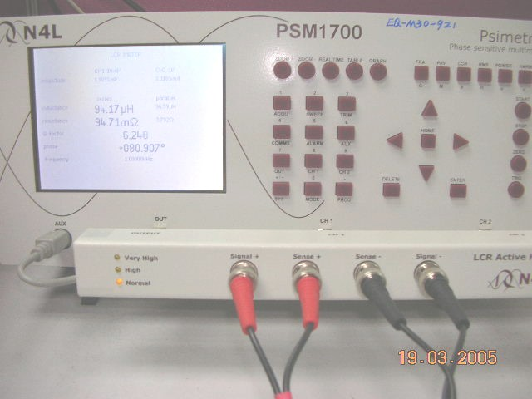
治具LCR Active Head
图1
  - 按电源开关（位置在仪器的背面，见图2）启动PSM1700。

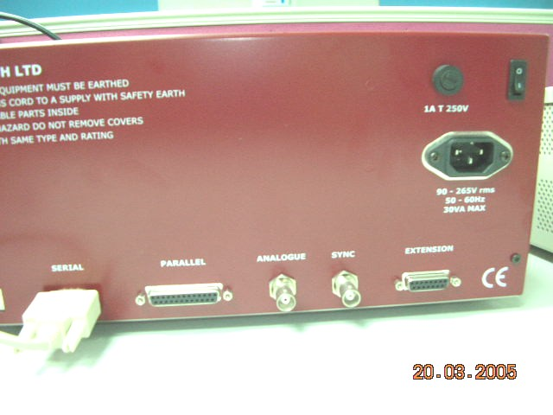 图 2
电源开关
  - 在控制面板上按AUX（位置见图3）键，出现如下字幕：
AUXILIARY CONTROL
Fixture none
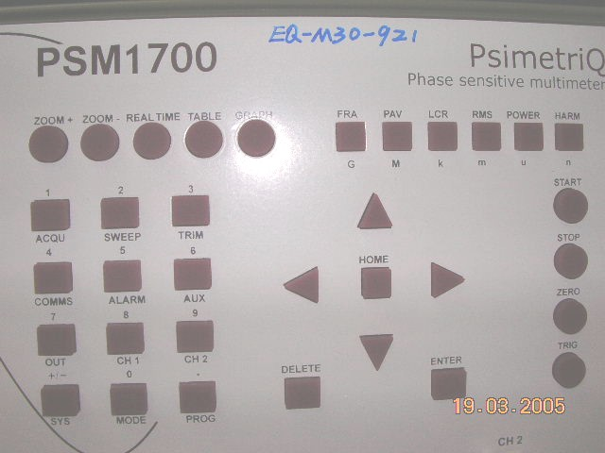. 图3
AUX：相位分析功能和LCR测试功能转换键
光标移动键
LCR：测试参数设置键
OUT：频率设置键
ZERO：清零键
  - 按↑↓移动光标至none。
  - 按← →选择 LCR Active Head, 并按ENTER.。
  - 连续按LCR （位置见图3）两次，在出现以下字幕后,通过↑↓← → 移动光标设置参数如下(设置方法和步骤4、5中的方法一样，先用↑↓把光标移动到要设置的参数上，然后用← →选择具体的参数，然后按ENTET)：
operating mode: LCR meter
parameter: auto
conditions: manual
其余设置不变。设置完毕按ENTER。（注意：如果出现的字幕和上面所述一致，可以不必重新设置参数，但一定要按ENTER键才能进入测试状态）
  - 按ZERO（位置见图3）清零，按ENTER进入测试状态。
  - 将LCR Active Head 的两个夹子分别夹在被测物体（电容、电阻、电感）的两端，测试数据会显示在屏幕上。
  - 若是需要在某一频率下测量电感和电容时，先按OUT（位置见图3）按键，出现 字幕后，按↑↓移动光标至frequency 对应的数值。
  - 按数字键输入测试频率的数值，在控制面板右上角的键中选择并输入频率的单位（G、M、K）按ENTER，再按HOME退出设置，并按ENTER 进入测试状态。
  - 注意:若是测试完LCR后想回到相位分析测试状态, 在控制面板上按AUX键，出现如下字幕后：
AUXILIARY CONTROL
Fixture LCR Active Head
LCR head shunk normal
将第二行 Fixture LCR Active Head 设置为
Fixture none即可。

